МДОУ «Детский сад №42»

Проект

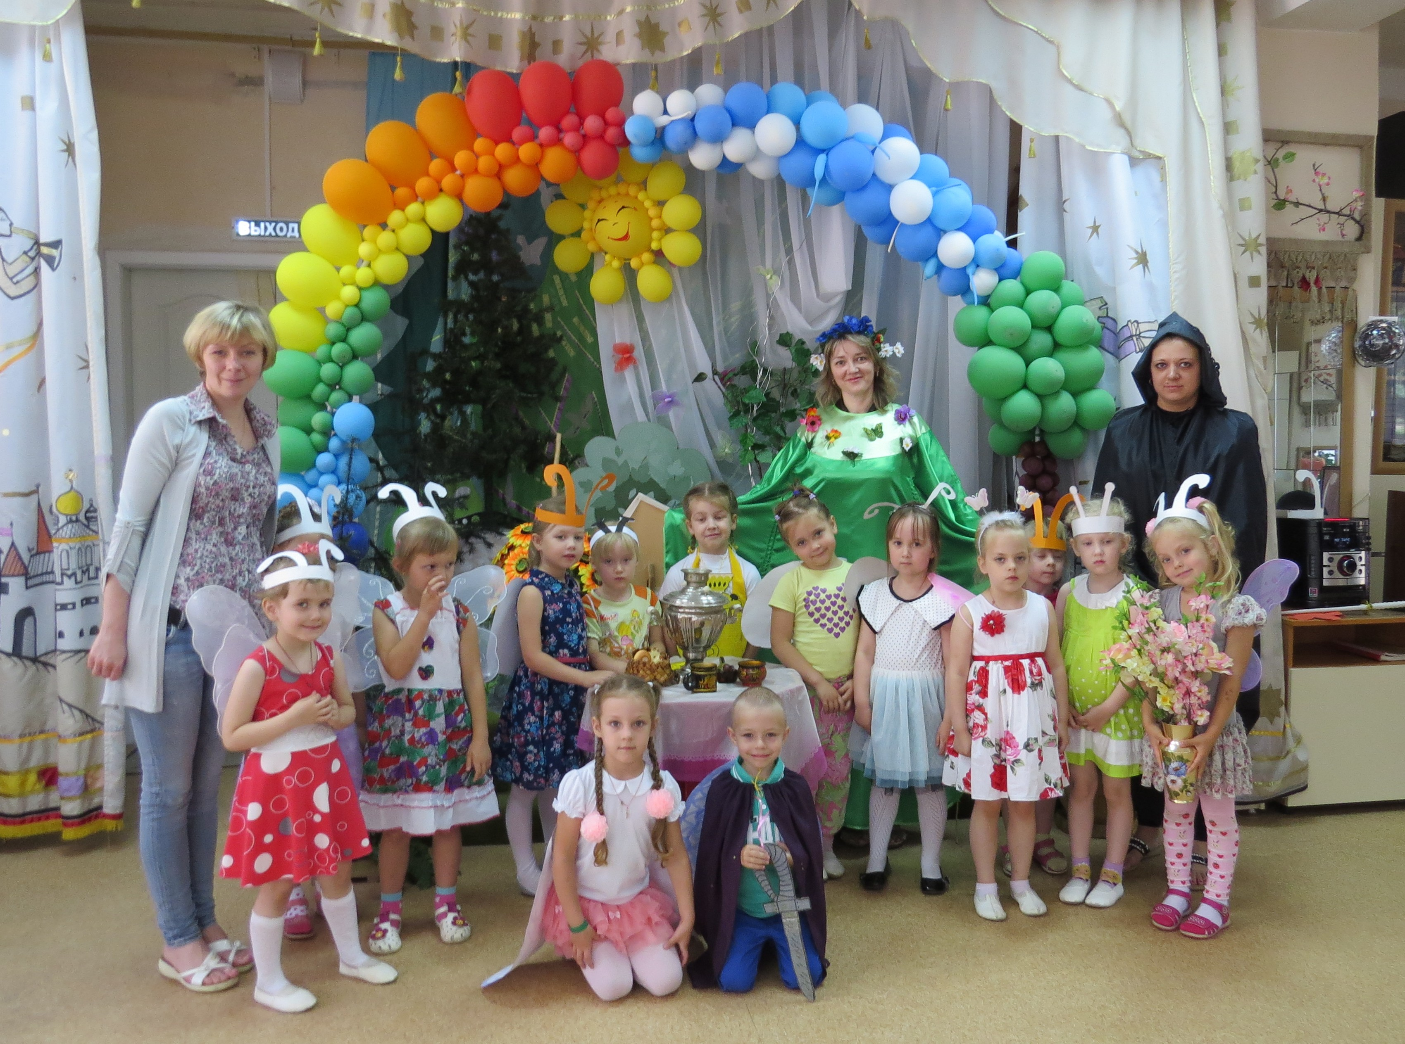

Подготовили Боронина О.В., Сорокина М.С.

ПРОЕКТ – краткосрочный, творческий (1 неделя)
УЧАСТНИКИ – дети средней группы, воспитатели, родители.
ЦЕЛЬ ПРОЕКТА – эмоциональное развитие детей посредством театрализованной деятельности.

ЗАДАЧИ:
- Развивать у детей интерес к театральной игровой деятельности.
- Прививать первичные навыки в области театрального искусства
- Создать условия для развития творческой активности детей.
- Познакомить детей с различными видами театра (кукольный, музыкальный, детский и др.).
- Заинтересовать родителей в приобретении, изготовлении разных видов театра
- Освоение правил поведения в театре

РАБОТА С РОДИТЕЛЯМИ:
- Беседы с родителями по теме недели.
- Фотоотчет (стенгазета) о деятельности педагогов и воспитанников
- Консультация на сайт «Значение театральной деятельности в жизни дошкольника»
- Анкетирование родителей по теме «Театр и дети»

АКТУАЛЬНОСТЬ ТЕМЫ:
- Необходимость пробудить творческую активность детей
- Стимулировать их воображение и желание включиться в театрализованную деятельность

ЭТАПЫ РАБОТЫ:
1. Подготовительный
- наблюдение за деятельностью детей
- выделение целей и задач
- создание условий для реализации проекта
- консультация для родителей «Значение театральной деятельности в жизни дошкольника»
2. Основной
- работа с детьми
- взаимодействие с родителями
3. Заключительный.
Итоговое мероприятие. Мюзикл «Муха-Цокотуха»

ПОПОЛНЕНИЕ РАЗВИВАЮЩЕЙ СРЕДЫ
С помощью родителей пополнены театральные уголки и уголки ряженья, изготовлена ширма для настольного театра.

День первый «Мы пришли в театр»
Утро Беседа «Знакомство с понятием театр. Виды театров». Цель: дать детям представление о театре; познакомить с видами театров; воспитывать эмоционально положительное отношение к театру.
Беседа с детьми на тему: «В гостях у сказки». Цель: расширять знания детей о том, что сказки можно не только читать, но еще и смотреть; активизировать интерес к театральному искусству.
Худ. творчество «Мой любимый герой». Цель: Учить в рисунке передавать образ любимого персонажа; использовать в работе материал по желанию детей; развивать творческие способности.
Вечер Беседа о правилах поведения в театре. Цель: Дать детям представление о правилах поведения в общественных местах; формировать личностное отношение к несоблюдению и нарушению правил.
Сюжетно – ролевая игра «Мы пришли в театр». Цель: вызвать интерес и желание играть (роль «кассира», «билетера», «зрителя»); воспитывать дружеские взаимоотношения.

День второй «Наши руки не для скуки»
Утро Знакомство с театральными профессиями (художник, гример) Цель: формировать представления детей о театральных профессиях; активизировать интерес к театральному искусству; расширять словарный запас.
Игры "Что мы делали, не скажем". Цель: Развивать находчивость, воображение, фантазию.
Показ иллюстраций, фотографий ярославских театров. Цель: познакомить детей с устройством театрального здания, обратить внимание на неординарность архитектуры и красивый фасад.
Конструирование: «Стоит в поле теремок». Цель: совершенствовать умение детей в творчестве, развивать мелкую моторику пальцев; составлять композицию; дополнять различными элементами.
Вечер Игры детей со звучащими инструментами. Цель: дать представление детям о музыкальном оформлении спектаклей.
Вечер загадок по произведениям «Сказка о рыбаке и рыбке», «Красная шапочка», «Муха-Цокотуха», «Федорино горе», «Колобок», «Теремок», «Репка».
Игра «Попробуйте сами». Пальчиковый театр (по выбору воспитателя). Цель: развивать умение детей использовать пальчиковый театр в свободной деятельности; распределять персонажей; передавать характерные особенности героев сказки.

День третий «Куклы-артисты»
Утро. Знакомство с видами театров для детей (настольный, кукол бибабо, куклы-марионетки). Цель: познакомить детей с разными видами театров; углублять интерес к театрализованным играм; обогащать словарный запас.
Чтение русской народной сказки по выбору воспитателя, беседа по содержанию. После чтения предложить детям самостоятельно обыграть героев сказки с помощью настольного театра. Цель: приобщение детей к театральному искусству.
Вечер Психогимнастика. «Разные лица». Цель: Побуждать детей экспериментировать со своей внешностью (мимика, жесты). Развивать умение детей переключаться с одного образа на другой.
Самостоятельная деятельность детей в театральном уголке. Этюды с настольными куклами на основе хорошо знакомых русских народных сказках. Цель: Совершенствовать умение распределять роли.
Изготовление билетов на мюзикл «Муха-цокотуха»

День четвертый «Мы - артисты»
Утро. Упражнение “Расскажи стихи А. Барто с помощью жестов и мимики”. Цель: Учить передавать образы персонажей с помощью выразительных пластических движений. Развивать творчество, воображение и фантазию.
Игра “Придумай веселый и грустный диалог между Мышкой и Зайчиком”. Цель: Развивать коммуникативные качества; разнообразить интонационную выразительность; обращать особое внимание на дикцию детей.
Вечер Музыкальные народные и хороводные игры по возрасту детей. Цель: Побуждать детей к активному участию в играх.
С/р игра «Мы – артисты» (постановка знакомой детям сказки). Цель: Познакомить детей со сценарием (постановкой) сказки. Учить детей выражать свое мнение по поводу сказки на новый лад. Дополнить сказку нужными эпизодами. Воспитывать умение прислушиваться к мнению других, развивать выдержку и терпение.

День пятый «Театр и музыка»
Утро Знакомство с музыкальными театрами. Цель: Дать представление о разнообразных жанрах музыкального театра, таких как “опера”, “балет”, “музыкальная сказка”.
Ритмопластика. Музыкальная композиция: «Поездка в зоопарк». Цель: Развивать двигательные способности детей; ловкость, гибкость, подвижность. Учить равномерно, двигаться по площадке не наталкиваясь, друг на друга.
Вечер Итоговое мероприятие. Мюзикл «Муха-Цокотуха»

